原稿图件完整核阅册
本册供作者核对原图与修订图的对应关系，不能作为可直接投稿的结果附件。保留《lyk mmr期刊.docx》的7张编号图，按作者要求排除未说明靶标的棕色染色图。

原图1 血压原图
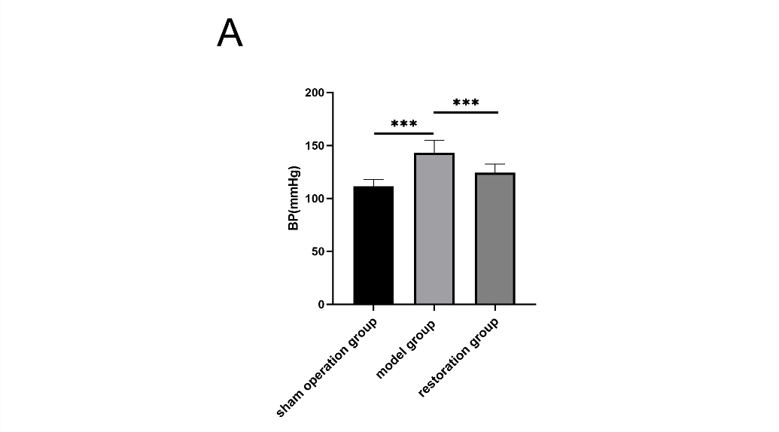
原稿图1为终点三组柱图，不是28天动态曲线。图中误差和显著性尚不能由已取得的来源记录重建；不把图中星号视为本版重新核验的结论。

原稿图件核阅

原图2 血清原图
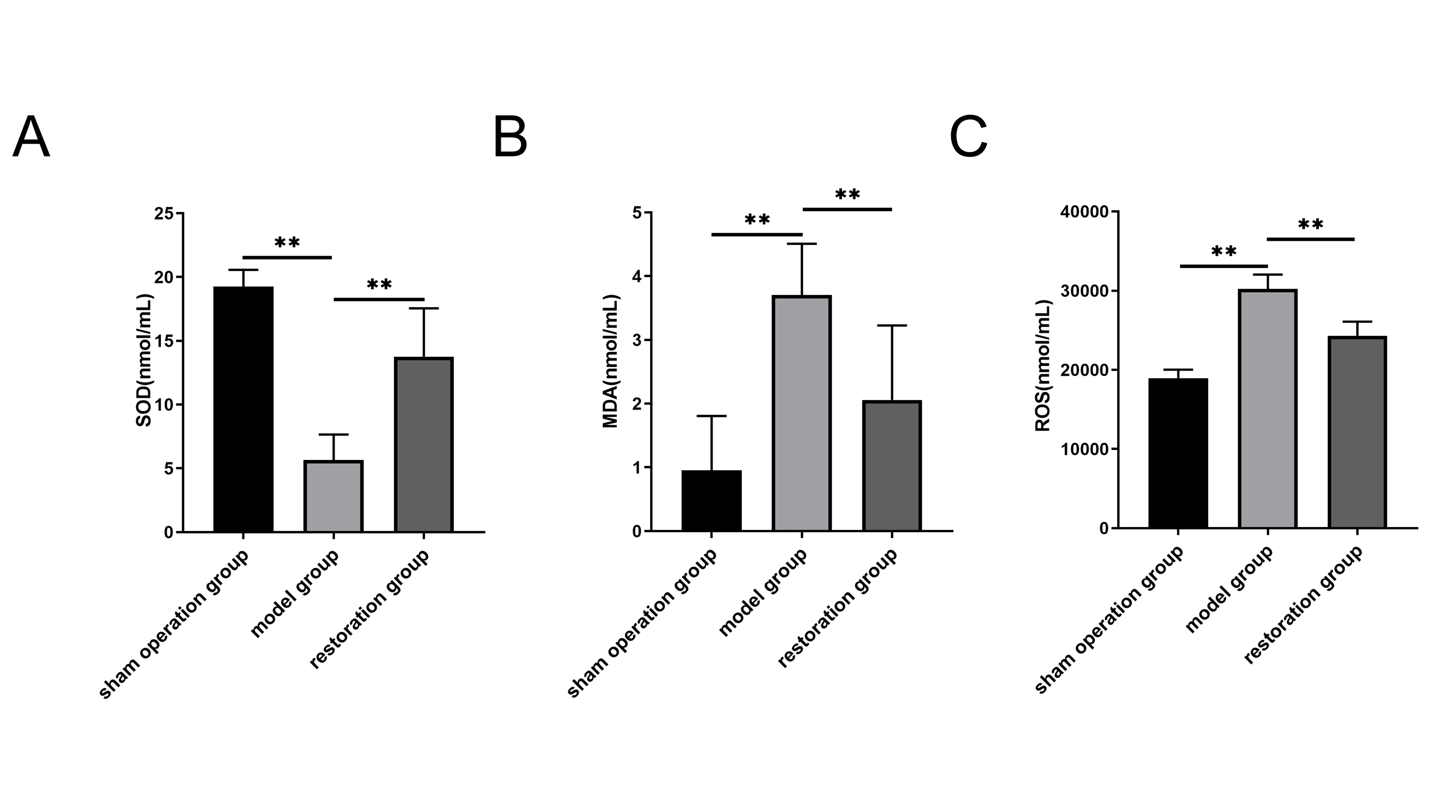
原稿图2完整保留。作者确认采用该套血清数据、每组8只；原图注写10只需纠正。与本图匹配的数值表仍未定位；SOD酶活力和ROS荧光不能直接沿用nmol/mL标签。原图不改动，供核对。

原稿图件核阅

原图3 HE原图
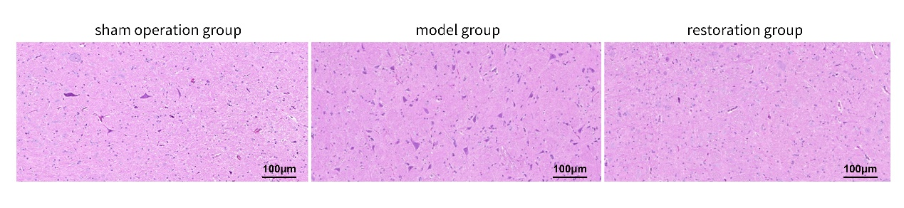
保留三组原始拼图及100 μm标尺，已作为新版主图1。只能描述这些视野；不能据未确认的动物数和个体对应推断组间组织学差异。用户要求去掉的额外棕染图未纳入。

原稿图件核阅

原图4 组织生化原图
检测内容和原三面板图式已恢复为新版主图2，使用同一组已核验数值重新绘制柱、SD及逐动物点，纠正荧光单位并按已有统计输出标注显著性。本页保留原图作对应核阅。

原稿图件核阅

原图5 Western blot原图
原图全部保留。实际图面B为Nox4、C为Nox1，原图注顺序颠倒；代表条带不能代替每组3只动物的独立灰度与完整曝光。源膜、灰度及泳道对应仍缺失，本版不把右侧柱图作为已核验定量结果。

原稿图件核阅

原图6 qPCR原图
原图B的纵轴为Nox4 protein expression，数值对应WB，不是Nox4 mRNA。新版主图3保留柱图式，以同动物内配对Ct重分析的真实Nox1/Nox4结果纠正；本页保存原图用于识别错误。

原稿图件核阅

原图7 机制原图
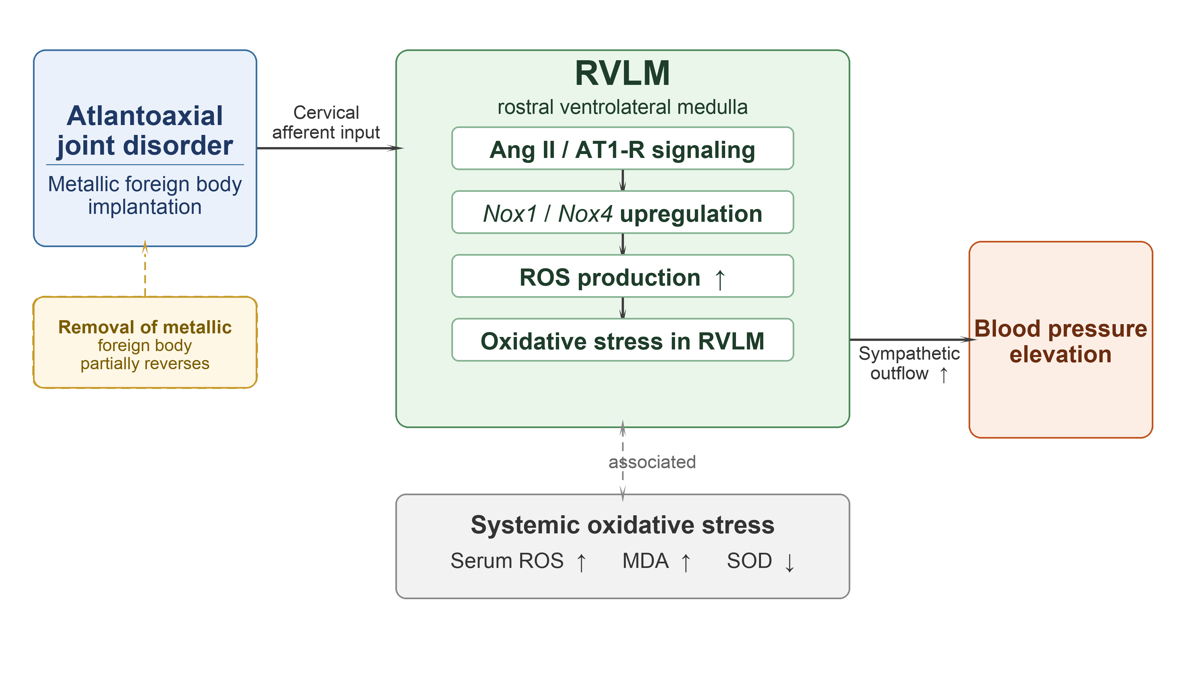
新版主图4保留其左右方框和中央信号布局，改为明确的待检验假说；删除异物取出部分逆转及未核验血清结果，标明第28/56天混杂。本页仅保留原始示意，不能把原箭头当作已证实机制。

